

Liebe Eltern,
liebe Seglerinnen, liebe Segler!

4. Februar 2026
Information Kuttertour 2026

Im kommenden Sommer wird die Kuttertour auf der "Catherina" stattfinden. Der 38. Segeltörn unserer Jugendabteilung findet in der Zeit von Freitag, 21. August, bis Frteitag, 28. August 2026, in der letzten Schulferienwoche von NRW statt. Die Tour startet in Rostock und endet in Kiel.

Die "Catherina" wurde 1920 als Minenräumer für die deutsche Marine gebaut. Nach mehreren Umbauten ist sie seit 1985 als Zweimastschoner in der Ostsee unterwegs.
Weitere Informationen dazu auf:
https://www.sailing-catherina.de

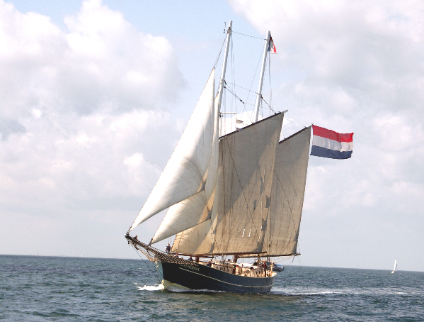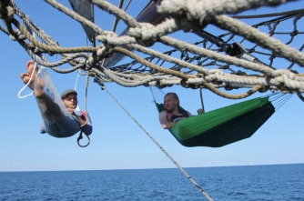

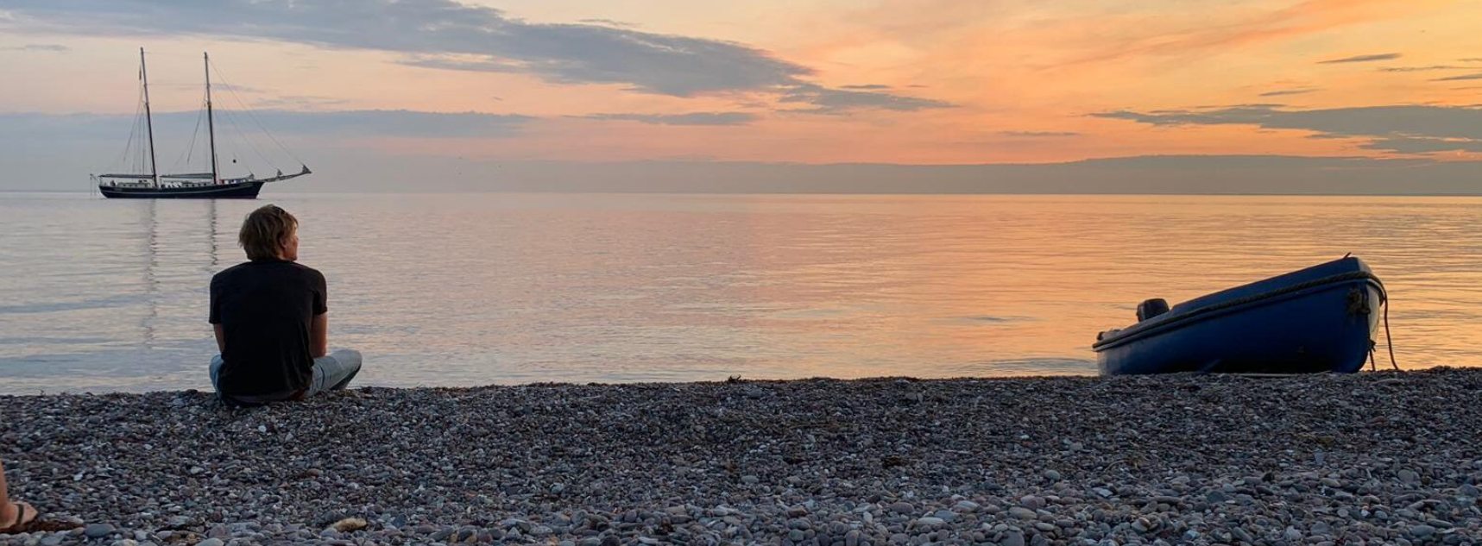

Genaue Informationen zur An- und Abreise folgen in einem zweiten Schreiben im Sommer 2026. Die verbindliche Anmeldung ist ab sofort möglich. Wir möchten bitten, die Anmeldung baldmöglichst und ausschließlich an Udo Höpken, Hugo-Becker-Straße 17, 46483 Wesel, zu senden und eine Anzahlung von € 200,- auf das Konto der Jugendabteilung (YCW-Jugendabteilung, IBAN DE38 3566 0599 1711 0520 26) zu überweisen.

Das Mindestteilnehmeralter beträgt 11 Jahre. Um Nicht-Mitgliedern Planungssicherheit geben zu können, werden alle YCW-Mitglieder (insbesondere die treuen Mitsegler) bis zum 01.03.2026 bevorzugt, danach alle Anmeldungen nach Eingangsdatum. Ein Rechtsanspruch auf Teilnahme besteht nicht.

Die Anzahlung, die einen Teilnahmeplatz sichert, verbleibt im Falle einer Abmeldung bei der Jugendabteilung; eine Rückzahlung ist nur möglich, wenn der Platz durch andere Teilnehmer besetzt werden kann.

Wer das 27. Lebensjahr erreicht hat und an der Tour teilnehmen möchte, wird auf einer Warteliste vermerkt. Sollten vor den Ferien noch Plätze in unserer Jugendfreizeit frei sein, so werden diese nach Eingangsdatum der Anmeldungen vergeben.

Kosten

Wir werden für Chartergebühr, Bustransfer und Verpflegung € 750,- pro Person erheben; wir bitten um eine Anzahlung zur Anmeldung von € 200,-, die Überweisung der zweiten Rate von 200 Euro sollte bis zum 10. 03. erfolgen. Der restliche Betrag soll zum 01. 06. 2026 überwiesen werden. Nichtmitglieder zahlen € 790,-. Erwachsene Mitsegler ab dem 19. Lebensjahr zahlen wegen der ausfallenden Förderungszuschüsse € 30 mehr. Dieser Aufschlag entfällt, wenn (bis zum 27. Lebensjahr) eine Ausbildung / ein Studium erfolgt.

Mit den besten Grüßen,

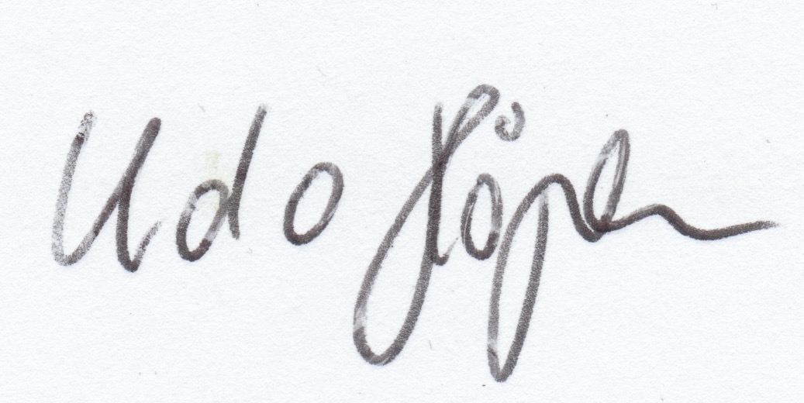
Udo Höpken

Weitere Informationen?
- Udo Höpken, Hugo-Becker-Straße 17, 46483 Wesel, Tel. 0281 / 963166,
Mobil 0173 / 3623885, E-Mail udo.hoepken@t-online.de

Verbindliche Anmeldung Kuttertour 2026

Hiermit melde ich meine Tochter / meinen Sohn / mich

...................................................................................................

zur "Kuttertour 2026" an und erkläre mich einverstanden, dass er / sie an der Segeltour auf der Ostsee teilnimmt. Ich werde die anteiligen Kosten übernehmen. Die Anzahlung von € 200,- auf das Konto der Jugendabteilung des YCW ist am ...................................................... erfolgt.

Persönliche Daten:

Name: .................................................... Vorname: ......................................................

Straße: ……............................................ Ort: ...............................................................

Telefon: ................................................. Geb.-Datum: .................................................

E-Mail-Adresse: .................................................................................................................

Kinder-/Personalausweis-Nr.: …………………………………………………………………….

YCW-Mitglied: Ο ja Ο nein

................................................ ........................................................................
Ort, Datum Unterschrift des Teilnehmers bzw. Erziehungs berechtigten oder seines gesetzlichen Vertreters

